1. (Famerp 2021) A imagem mostra a onda obtida em um eletrocardiograma.

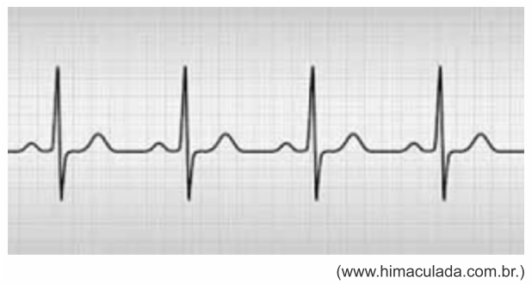

Sabendo que o intervalo de tempo entre o primeiro e o quarto pico é igual a 2,4 segundos, o período e a frequência da onda do eletrocardiograma são, respectivamente,
a) 0,8 s e 1,25 Hz.
b) 0,6 s e 72 Hz.
c) 0,6 s e 36 Hz.
d) 0,8 s e 72 Hz.
e) 0,6 s e 1,67 Hz.

2. (Fac. Albert Einstein - Medicin 2021) A utilização de termômetros digitais infravermelhos (de testa ou auriculares) tornou-se comum para a aferição de temperatura à distância.

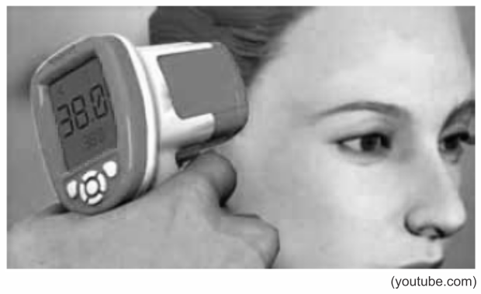

Os modelos mais simples desses termômetros possuem uma lente que focaliza a energia infravermelha irradiada por uma pessoa no detector do instrumento, convertendo-a em um sinal elétrico que pode ser exibido em unidades de temperatura. O funcionamento do termômetro digital infravermelho baseia-se em um tipo de onda
a) longitudinal, como a ultravioleta, que não pode ser detectada pela retina do olho humano.
b) cujas frequências são próximas às das ondas sonoras, o que facilita sua focalização no detector do instrumento.
c) também utilizada nos sonares, instrumento que permite determinar a distância de um obstáculo por meio da ecolocalização.
d) mecânica, que por propagar-se na atmosfera, pode facilmente ser detectada.
e) que se propaga no vácuo com a mesma velocidade das ondas de raios X, de micro-ondas e de rádio.

3. (Fmj 2021) Em 30.08.2020, ocorreram abalos sísmicos no estado da Bahia, com epicentro em Amargosa. Esses tremores também foram sentidos em outras cidades, entre elas Feira de Santana, a 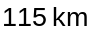 de Amargosa. Considere que as ondas sísmicas geradas pelos tremores tinham frequência de 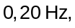 comprimento de 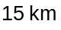 e que se propagaram pela superfície da Terra com velocidade constante, independentemente da constituição física da superfície. O intervalo de tempo entre a primeira frente de onda ser detectada em Amargosa e ser sentida em Feira de Santana foi de, aproximadamente,
a) 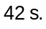
b) 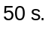
c) 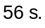
d) 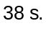
e) 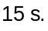

4. (Fcmscsp 2021) A percepção das cores pelo sistema visual humano deve-se à presença de três tipos de cones na retina, um mais sensível à luz de cor vermelha, outro à luz de cor verde e outro mais sensível à luz de cor azul. O gráfico mostra as sensibilidades relativas desses cones.

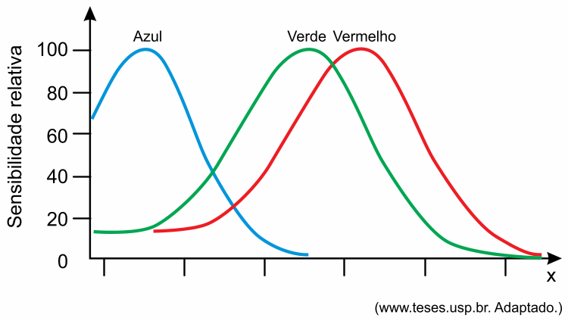

Sabendo que os valores de no eixo das abscissas desse gráfico são crescentes, a grandeza nele representada corresponde
a) à velocidade de propagação da luz.
b) à frequência da luz.
c) ao comprimento de onda da luz.
d) à amplitude da onda da luz.
e) à energia da onda de luz.

TEXTO PARA A PRÓXIMA QUESTÃO:
Lâmpadas de luz ultravioleta (UV) são indicadas para higienização e esterilização de objetos e ambientes em razão do seu potencial germicida.

5. (Unicamp 2021) A ação germicida da luz UV varia conforme o comprimento de onda 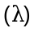 da radiação. O gráfico a seguir mostra a eficiência germicida da luz UV em função de em sua atuação durante certo tempo sobre um agente patogênico.

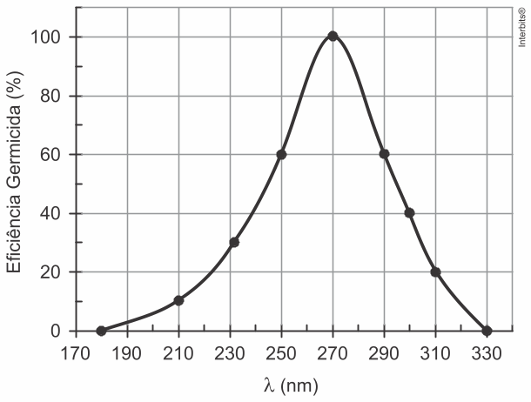

Pode-se afirmar que a frequência da luz UV que gera eficiência germicida máxima neste caso é

Dado: Velocidade da luz: 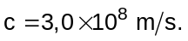
a) 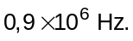
b) 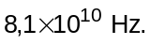
c) 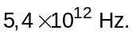
d) 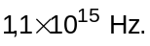

Gabarito:

Resposta da questão 1:
[A]

Entre o primeiro e o quarto pico há três ciclos, portanto, o período é dado por:
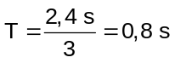

E a frequência vale:
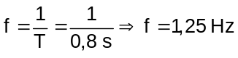

Resposta da questão 2:
[E]

A radiação infravermelha é uma onda eletromagnética, portanto, transversal. Ela propaga-se no vácuo com a mesma velocidade que as demais ondas de mesma natureza.

Resposta da questão 3:
[D]

Sabendo que a onda sísmica viaja a velocidade constante (MRU) e usando a equação fundamental da onda, podemos relacionar as duas expressões.
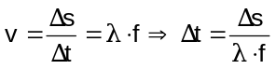

Substituindo os valores, temos:
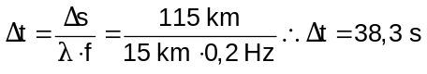

Resposta da questão 4:
[C]

Os valores de x no eixo das abscissas representam o comprimento de onda da luz, grandeza que influencia a sensibilidade percebida pelo sistema visual humano.

Resposta da questão 5:
[D]

Do gráfico:

Equação fundamental de ondulatória:
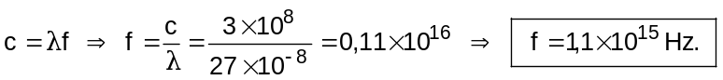

Resumo das questões selecionadas nesta atividade

Data de elaboração: 22/11/2021 às 15:14
Nome do arquivo: simulado substitutivo

Legenda:
Q/Prova = número da questão na prova
Q/DB = número da questão no banco de dados do SuperPro®

Q/prova Q/DB Grau/Dif. Matéria Fonte Tipo

1 198559 Baixa Física Famerp/2021 Múltipla escolha

2 200353 Baixa Física Fac. Albert Einstein - Medicin/2021 Múltipla escolha

3 199193 Baixa Física Fmj/2021 Múltipla escolha

4 202040 Baixa Física Fcmscsp/2021 Múltipla escolha

5 196819 Baixa Física Unicamp/2021 Múltipla escolha

